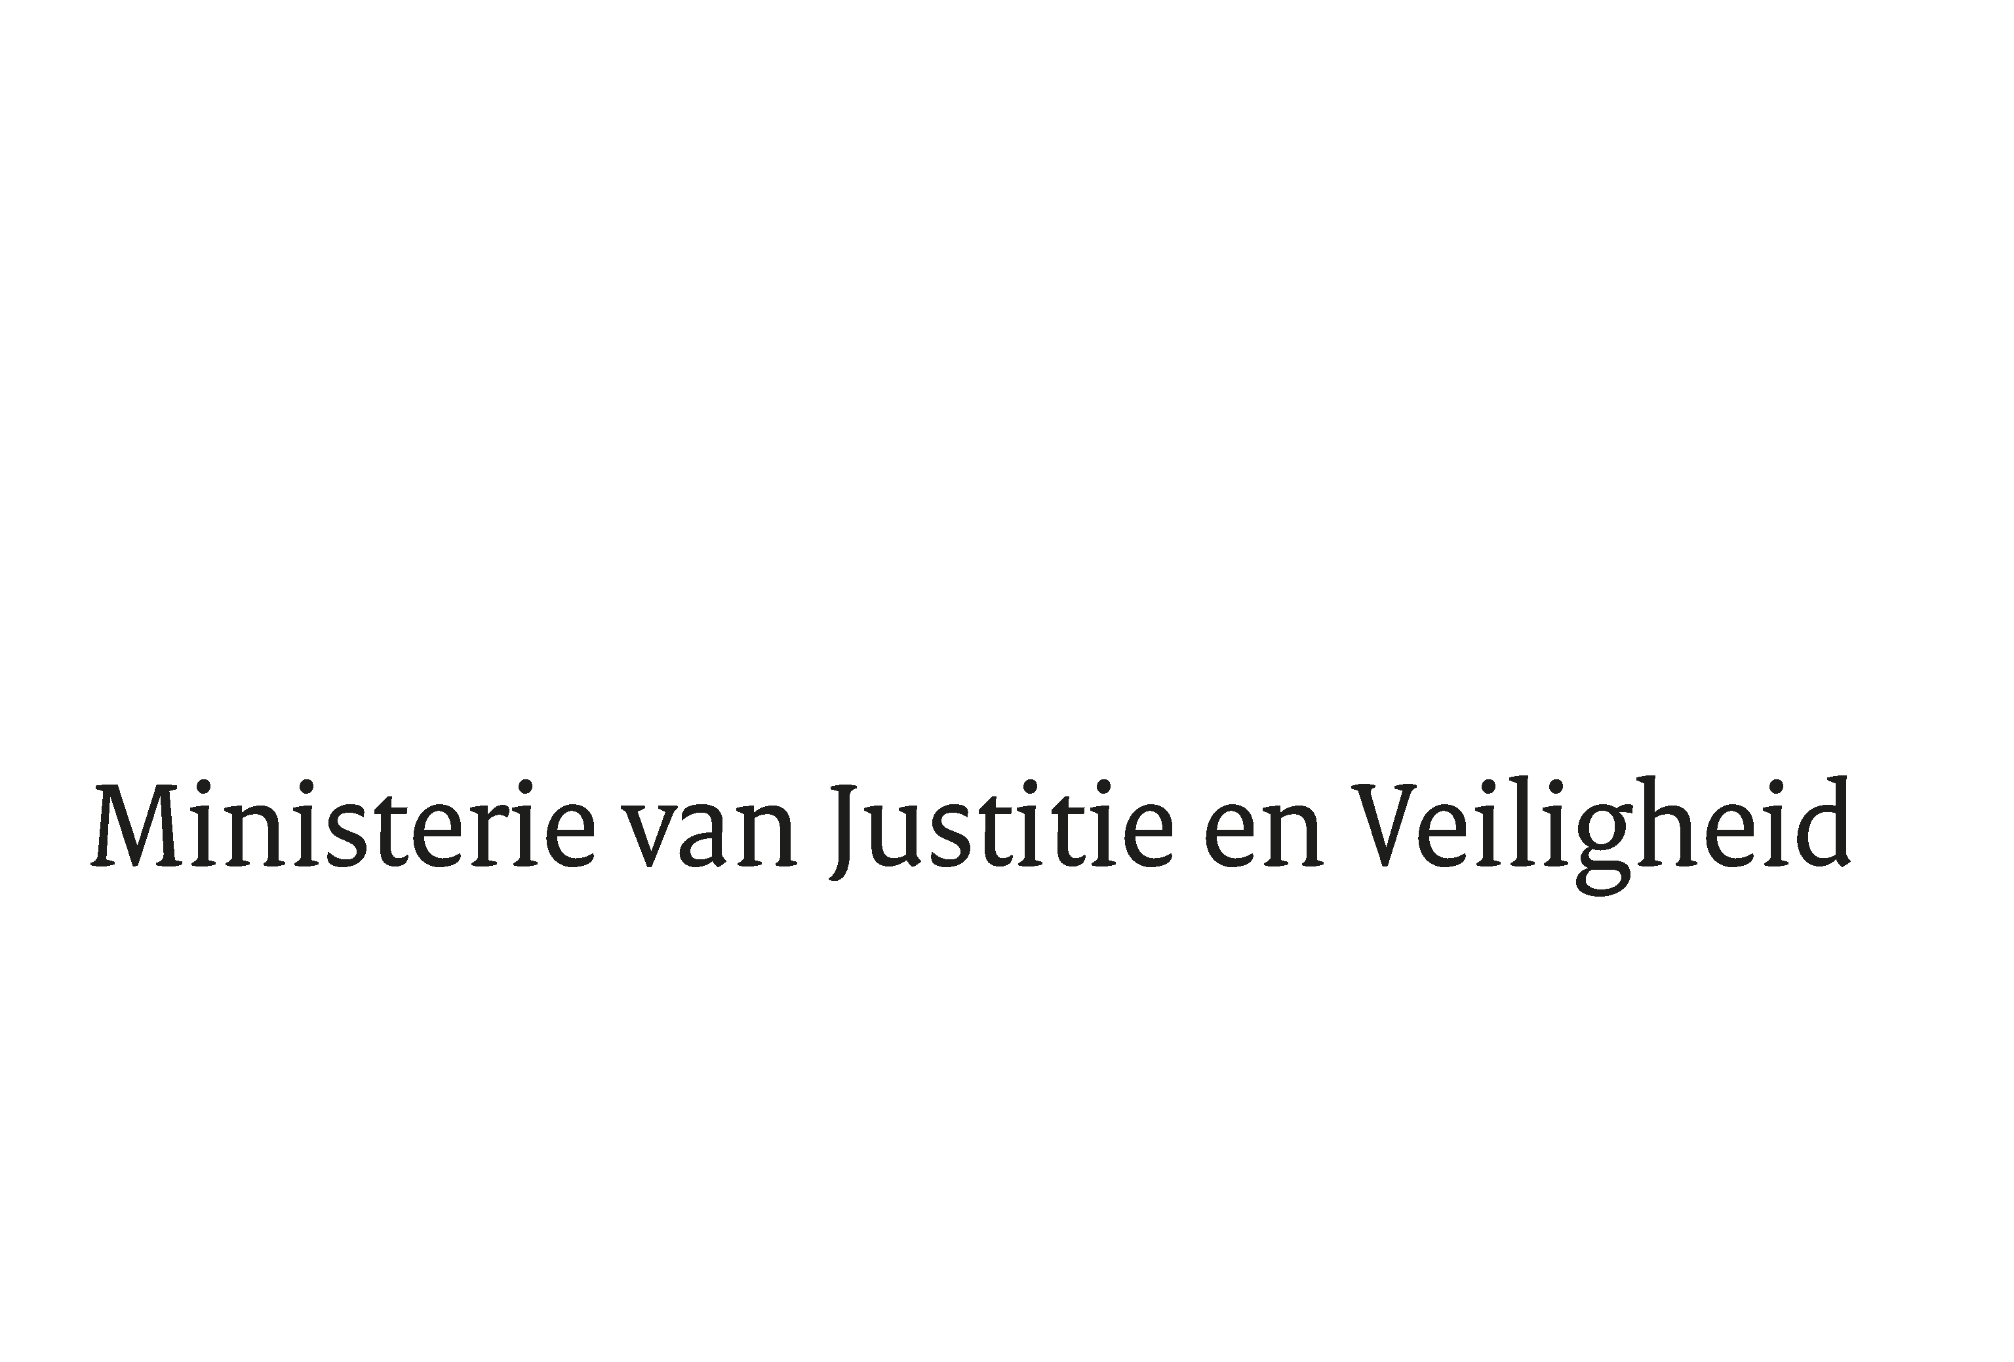

> Retouradres Postbus 20301 2500 EH Den Haag
Aan de Voorzitter van de Tweede Kamer
der Staten-Generaal
Postbus 20018
2500 EA DEN HAAG

Datum | 5 juni 2019
Onderwerp | Beantwoording gestelde vragen tijdens schriftelijk overleg over de JBZ-Raad van 6 en 7 juni 2019
Directie Europese en Internationale Aangelegenheden

Turfmarkt 147
2511 DP Den Haag
Postbus 20301
2500 EH Den Haag
www.rijksoverheid.nl/jenv

Ons kenmerk
2621778

Bijlagen
2

Hierbij beantwoorden wij de schriftelijke vragen van de vaste commissie voor Justitie en Veiligheid die aan ons zijn gesteld op 5 juni 2019 op basis van de geannoteerde agenda voor de JBZ-Raad van 6-7 juni 2019 te Luxemburg en op basis van de overige door u geagendeerde brieven in het kader van een schriftelijk overleg.

De Minister van Veiligheid en Justitie,

Ferd Grapperhaus

De Minister voor Rechtsbescherming,

Sander Dekker

